План вивчення математики в 2 класі на вересень 2022 року

№ | Дата | Тема уроку | Завдання | Додаткові матеріали
1 | 02.09.2022 | Повторюємо нумерацію чисел першої сотні. | Сьогодні працюємо в робочому зошиті (частина 1) на сторінках 2, 3. Під час виконання завдань не забувай про відпочинок, роби паузи для руханок. Бажаємо приємної та успішної роботи.  Минулого навчального року ми зробили великий крок уперед в оволодінні такою необхідною кожній людині наукою — математикою. Що ми вивчили? З якими числами познайомилися? Ми засвоїли числа першої сотні! Сьогодні ми згадаємо все, що вже знаємо про числа від 1 до 100. Тож налаштовуйся на роботу, щоб гарно попрацювати на власну користь. Будь-який урок — це твій крок у майбутнє, і наскільки він буде успішним — залежить лише від тебе!  1. На сторінці 2 знайди завдання №1. Уважно прочитай пояснення. Перевір себе, усно виконай завдання №2.  2. Для завдання №3 тобі знадобляться математичні матеріали, ти можеш використати ґудзики або цукерки. Виконай завдання з трьома числами на власний вибір.  3. На сторінці 3 знайди завдання № 4. Прочитай пояснення. Спробуй пояснити, як міркувала Іринка.  За бажанням ( і з допомогою дорослих ) виготов собі картки з цифрами і повтори завдання за Іринкою. Або обери дві власні цифри і склади свої числа.  4. За бажанням у власному зошиті виконай завдання №5. Перевір себе.  25 15 64 14 16 40 39  Дай характеристику одному числу за своїм вибором.  5. За зразком усно або письмово виконай завдання №6.  6. За допомогою власних математичних матеріалів (ґудзики або цукерки тощо) пригадай склад числа 9. Усно або письмово виконай завдання №7. | Матеріали до уроку:  Нумерація чисел першої сотні  https://www.youtube.com/watch?v=vPLjMLpRAxI  Для завдання №4  Позиційний принцип запису чисел: цифра на першому місці справа означає одиниці, на другому — десятки.  Для завдання №7  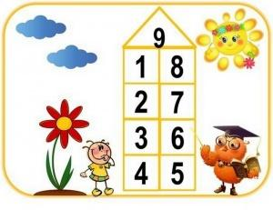  Узагальнення знань учнів про числа першої сотні. Навчання характеристики чисел.  1) вид числа — одноцифрове чи двоцифрове;  2) якими цифрами воно записується; що означає кожна цифра;  3) подання числа у вигляді суми розрядних доданків;  4) попереднє і наступне число;  5) способи одержання числа.  Руханка  https://www.youtube.com/watch?v=3rnbMxCaSDI
2 | 05.09.2022 | Порівнюємо числа. | Сьогодні працюємо в робочому зошиті (частина 1) на сторінках 4, 5. Під час виконання завдань не забувай про відпочинок, роби паузи для фізкультхвилинок.  Сьогодні ми продовжимо вдосконалювати знання і вміння, які набули в першому класі. На уроці йтиметься про нумерацію чисел першої сотні, послідовність чисел і способи їх порівняння. На тебе чекають завдання, які ти вмієш і любиш виконувати, — на перевірку виконаних завдань, на відтворення цифр у нерівностях. Бажаємо успішної роботи на уроці!  1. На сторінці 4 знайди завдання №2 та №3. Усно виконай ці завдання.  2. Обери будь-яке двоцифрове число. Познач його своїми картками з числами. Скільки в цьому числі десятків? одиниць? Яка цифра це позначає в записі числа?  3. За допомогою натурального ряду усно порівняй числа з завдання №4. У який спосіб ще можна порівнювати числа? Прочитай пояснення під завданням про порозрядне порівняння чисел.  4. Усно або письмово виконай завдання №5. Спробуй самостійно зробити висновок. Або можна прочитати його біля дівчинки.  5. У завданні №6 знайди неправильні нерівності. За бажанням запиши їх у свій зошит без помилок.  6. Усно виконай завдання №7. Зваж на те, що кожна нерівність може мати декілька правильних варіантів.  7. За допомогою власних математичних матеріалів (ґудзики або цукерки тощо) пригадай склад чисел 4, 6, 8, 5.  За бажанням у свій зошит перемалюй і заповни одну табличку із завдання №8  ( табличку обери на власний розсуд ). | Матеріали до уроку:  Порівняння чисел  https://www.youtube.com/watch?v=TlfU_ZihQ44  Для завдання №8  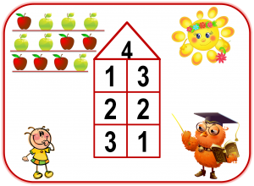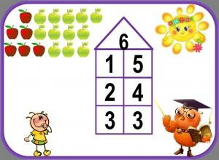  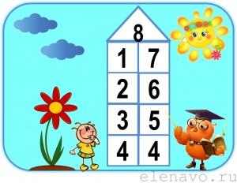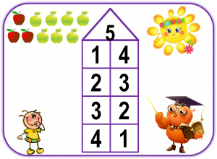  Руханка  https://www.youtube.com/watch?v=CqOr8xqBiK4
3 | 06.09.2022 | Додаємо і віднімаємо числа на основі нумерації. | Сьогодні працюємо в робочому зошиті (частина 1) на сторінках 6, 7. Під час виконання завдань не забувай робити паузи і відпочивати. Ти все зможеш.  Сьогодні на уроці ми продовжуємо узагальнювати і систематизувати знання чисел першої сотні і зосередимо увагу на випадках додавання й віднімання, які ґрунтуються на нумерації чисел. Ти маєш бути уважними, працювати зосереджено, щоб вчасно помітити помилки, яких припустилися інші учні. Сьогодні на тебе чекають цікаві завдання, які вимагають активної роботи. Бажаємо тобі успіху!  1. На сторінці 6 знайди завдання №1. Усно обчисли числовий ланцюжок, який принесла тобі повітряна зміючка. Яке число треба записати в кружечок?  10 – 7 + 6 – 5 + 2 – 6 + 8 – 7 + 9 =  3 9 4 6 0 8 1 10  2. Для наступного завдання №3 пригадай таблицю чисел першої сотні.  Порівняй ряди чисел, які записані в таблиці «Сотня» в першому і в другому стовпчиках.  З якого числа починається і яким числом закінчується перший десяток?  [Починається з числа 1 і закінчується числом 10.]  З якого числа починається і яким числом закінчується другий десяток?  [Починається з 11, закінчується 20.]  З якого числа починається і яким числом закінчується третій десяток?  [Починається з 21 та закінчується 30.]  Перевір роботу Соні та Павлика, дай відповіді на питання під малюнком.  За бажанням виклади із своїх карток з цифрами числа четвертого десятка.  Біля червоного ґудзика прочитай пояснення і пригадай поняття «додати», «відняти», «наступне число», «попереднє число».  3. Перевір роботу Олени і Сашка із завдання №4.  За бажанням виклади числа, які містять п`ять одиниць.  4. У завданні №5 треба провести дослідження кожної пари виразів. Усно знайди значення виразів.  5. Як справжній вчитель перевір роботу учня в завданні №6. За бажанням у своєму зошиті перетвори неправильні вирази в правильні.  6. Усно виконай завдання №7.  7. На власний розсуд обери один стовпчик виразів із завдання №8 та два стовпчики із завдання №9. Запиши їх у свій зошит.  8. Перевірити свої знання ти зможеш за допомогою тренувальної вправи ( за бажанням ). | Матеріали до уроку:  Таблиця «Сотня»  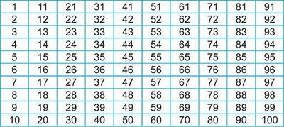  Руханка  https://www.youtube.com/watch?v=ld__dVatHiE  Тренувальна вправа  https://learningapps.org/view3699448
4 | 07.09.2022 | Повторюємо арифметичні дії додавання та віднімання. | Сьогодні працюємо в робочому зошиті (частина 1) на сторінках 8, 9. Під час виконання завдань не забувай робити паузи і відпочивати. Віримо в тебе.  На попередніх уроках ми повторили нумерацію чисел першої сотні. Проте вивчення математики не обмежується лише нумерацією чисел, математичні завдання передбачають ще й виконання арифметичних дій. Тому сьогодні ми узагальнимо і систематизуємо знання змісту дій додавання й віднімання та прийомів обчислення в межах 10.  1. Спробуй дати відповіді на наступні питання.  Які числа є натуральними?  [Числа, що використовуються в лічбі.]  Чи є натуральним число 0?  [Ні, оскільки воно не використовується в лічбі.]  Назви найменше натуральне число. [1]  Чи можна назвати найбільше натуральне число?  [Ні, завжди можна назвати число, на 1 більше за назване.]  Як розташовані числа в натуральному ряді?  [Кожне наступне число більше попереднього на 1.]  Які числа є одноцифровими?  [Які записуються однією цифрою.]  Які числа є двоцифровими?  [Які записуються двома цифрами.]  Назви найменше одноцифрове число. [0]  Назви найменше одноцифрове натуральне число? [1] Назви найбільше одноцифрове число. [9]  Яке найменше двоцифрове число? [10]  Назви найбільше двоцифрове число. [99]  Яке найменше трицифрове число? [100]  2. За бажанням ( і з допомогою дорослих ) виготов собі геометричний матеріал. Це можуть бути картки з намальованими трикутниками, квадратиками, кружечками. Виконай практичну роботу.  3. На сторінці 8 знайди завдання №2. Усно виконай його.  4. Уважно проаналізуй вирази із завдання №4. Усно виконай завдання під виразами.  5. Із №5 обери один стовпчик і перепиши його у свій зошит. Замість крапочок встав потрібні числа.  6. На сторінці 9 зверху прочитай і пригадай, як називаються компоненти дій додавання та віднімання.  7. У завданні №6 допоможи Сашкові створити пари рівностей (усно).  8. У завданнях №7 та №8 вибери по одному стовпчику, запиши їх у свій зошит. Перед виконанням завдання пригадай правило різницевого порівняння.  9. За бажанням можеш повправлятися у додаванні і відніманні чисел за допомогою математичного тренажера. | Матеріали до уроку:  Практична робота з геометричним матеріалом.  Поклади на стіл в ряд 7 чотирикутників і 2 кружки. Покажи усі фігури.  Що треба зробити, щоб показати усі фігури?  Що означає «об’єднати»?  Яку арифметичну дію треба виконати, щоб дізнатися, скільки всього фігур?  Запиши відповідний вираз.  Усього фігур більше чи менше, ніж окремо кругів і окремо чотирикутників?  Полічи, скільки всього фігур.  Знайди значення виразу.  Поклади на стіл в ряд 6 чотирикутників.  Відсунь 4 чотирикутники та покажи ті, що залишилися.  Щоб показати чотирикутники, що залишилися, треба об’єднувати чи вилучати?  Що означає «вилучити»?  Яку арифметичну дію треба виконати, щоб дізнатися про решту чотирикутників?  Запиши відповідний вираз.  Залишилося чотирикутників більше чи менше, ніж було?  Полічи, скільки чотирикутників залишилося. Знайди значення виразу.  Для завдання №6  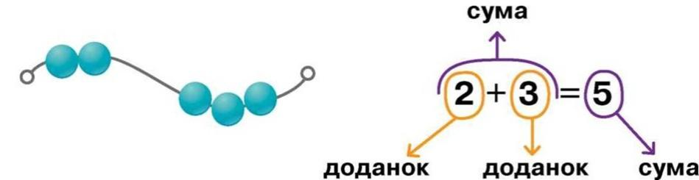  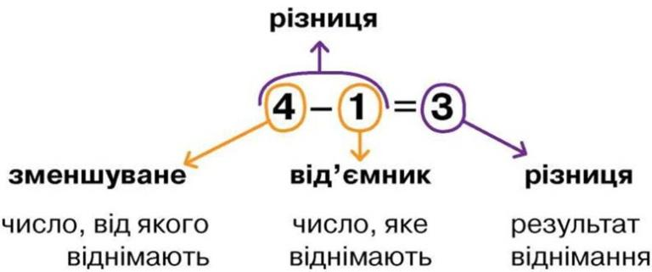  Взаємозв’язок дій додавання й віднімання Якщо від суми двох чисел відняти один доданок, то залишиться інший доданок.  Правило знаходження невідомого доданка Щоб знайти невідомий доданок, треба від суми відняти відомий.  Правило знаходження невідомого зменшуваного  Щоб знайти невідоме зменшуване, треба до різниці додати від’ємник.  Правило знаходження невідомого від’ємника Щоб знайти невідомий від’ємник, треба від зменшуваного відняти значення різниці.  Для завдань №7 та №8  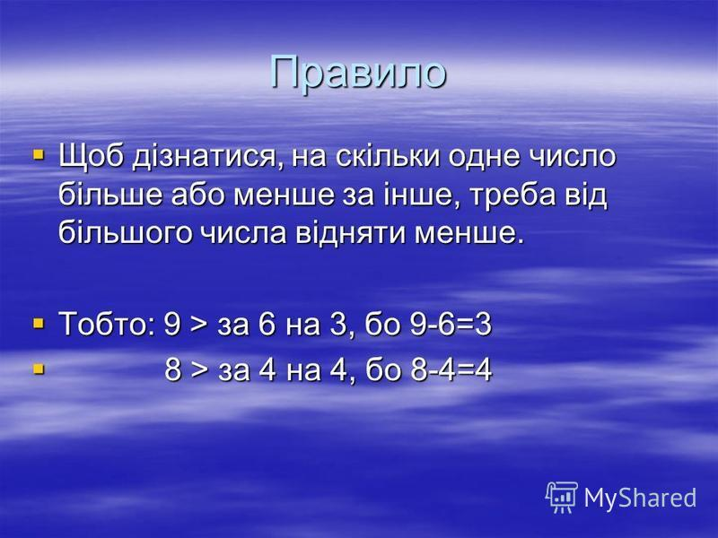  Математичний тренажер  https://www.youtube.com/watch?v=w95mWwpz2NQ  Руханка  https://www.youtube.com/watch?v=K0jKynRlAnU
5 | 09.09.2022 | Досліджуємо задачі. | Сьогодні працюємо в робочому зошиті (частина 1) на сторінках 10, 11. Під час виконання завдань не забувай робити паузи і відпочивати.  Ситуації, що виникають у повсякденному житті людини, вимагають відповідей на запитання виходячи з певних умов. Наприклад: у хлопчика 10 гривень, він бажає купити булочку за 4 гривні. Скільки йому мають дати здачі? Чи вистачить йому грошей ще й на морозиво? Отже, людина постійно стикається з подібними ситуаціями, постійно розв’язує сюжетні математичні задачі. Отже, сьогоднішній урок буде присвячено узагальненню й систематизації поняття задачі. Бажаємо приємної та успішної роботи.  1. Перевір свої знання, засвоєні на попередніх уроках.  Запиши:  1) найбільше одноцифрове число;  2) найменше натуральне одноцифрове число;  3) найменше двоцифрове число;  4) число, що передує числу 45;  5) число, що містить 8 десятків та 4 одиниці;  6) рівність, щоб одержати число 20 з попереднього;  7) число 48 у вигляді суми десятків та одиниць;  8) числа в порядку зростання: 56, 12, 47, 98.  Перевірка:  1) 9  2) 1  3) 10  4) 44  5) 84  6) 19 + 1 = 20  7) 48 = 40 + 8  8) 12 47 56 98.  2. На сторінці 10 знайди завдання №2. Пригадай складові задачі. Усно виконай завдання.  3. Уважно проаналізуй тексти у завданні №3. Що треба змінити в кожному тексті, щоб отримати задачі?  4. Усно виконай завдання №4 та №5. Користуйся опорними схемами.  5. Пригадай, які задачі називають оберненими. Усно виконай завдання №6.  6. За бажанням виконай тренувальну вправу. Для цього приготуй свою логіку. | Відео до уроку:  Для завдання №2 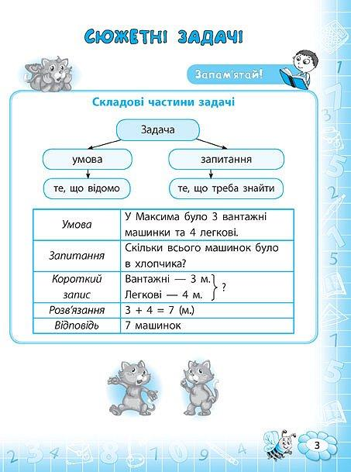  Для завдання №4 та №5  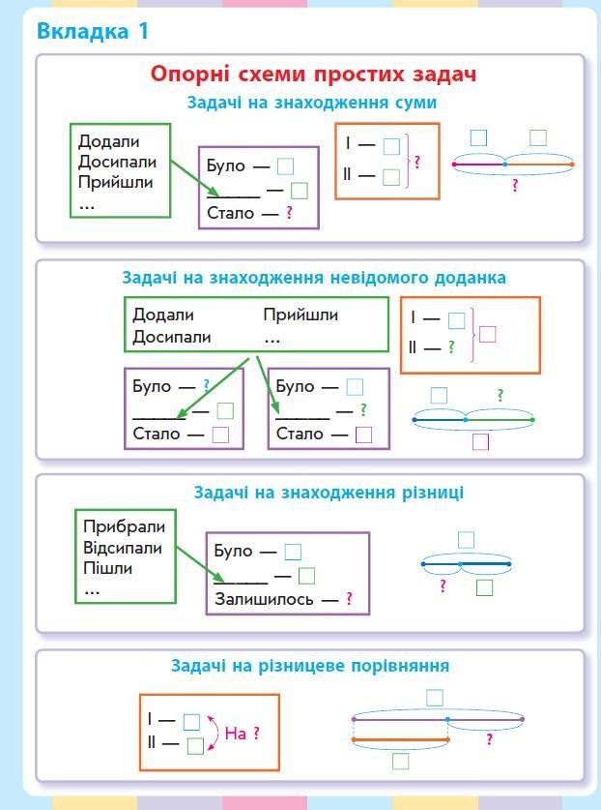  Порядок роботи над задачею  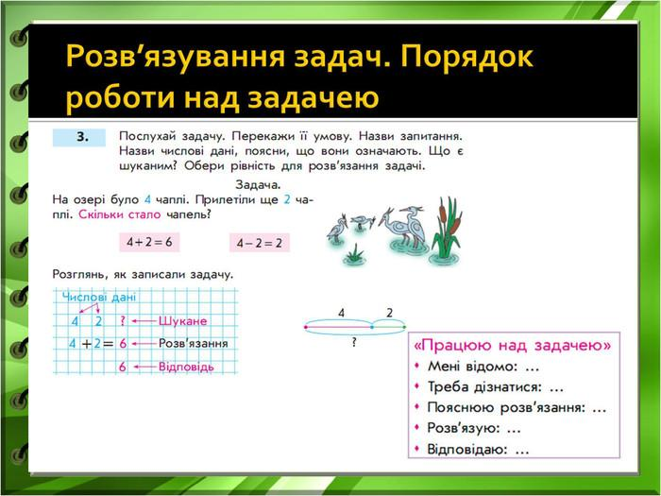  Для завдання №6  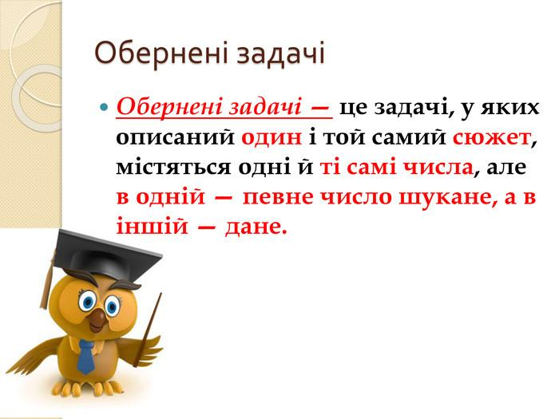  Руханка  https://www.youtube.com/watch?v=_eD21EzS5ig  Тренувальна вправа  https://naurok.com.ua/test/start/1611604
6 | 12.09.2022 | Досліджуємо задачі. | Сьогодні працюємо в робочому зошиті (частина 1) на сторінках 12, 13. Під час виконання завдань не забувай робити паузи і відпочивати.  На попередньому уроці ми згадали, що існують задачі, які пов’язані між собою одним і тим самим сюжетом, вони містять одні й ті самі числа, але те, що було відомим, стає невідомим, і навпаки, невідоме — стає відомим. Як називаються такі задачі? [Обернені.] Сьогодні ми будемо досліджувати обернені задачі, визначати взаємозв’язок між ними та вчитися самостійно складати обернені задачі до даної. У тебе все неодмінно вийде.  1. Перевір свої знання, засвоєні на попередніх уроках.  Запиши:  1) найбільше двоцифрове число;  2) найменше натуральне число;  3) число, наступне за числом 89;  4) сусідів числа 70;  5) рівність, щоб одержати число 20 з наступного за ним числа;  6) рівність, щоб одержати число 56 з десятків та одиниць;  7) число 65 зменшити на 60;  8) від 89 відняти 80.  Перевірка:  1) 99  2) 1  3) 90  4) 69 71  5) 21 – 1 = 20  6) 50 + 6 = 56  7) 5  8) 9  2. На сторінці 12 знайди завдання №1. Уважно прочитай матеріал завдання. Дай відповіді на питання. Користуйся опорною схемою.  3. В нижній частині сторінки 12 прочитай матеріал про обернені задачі. За потребою подивись відео.  4. Уважно прочитай матеріал завдання №2. Дай відповіді на питання.  5. Спробуй скласти обернену задачу в завданні №3.  Для цього спочатку розв`яжи задачу.  Випиши числа задачі: 7; 5; 2.  Поясни, що означає кожне число.  Склади обернену задачу, у якій шуканим буде число 5. Покажи її опорну схему.  Якою арифметичною дією будемо розв’язувати задачу? Розв’яжи задачу усно.  Перевір, чи одержали число, яке було дано в прямій задачі. Складання і розв’язування оберненої задачі є одним зі способів перевірки правильності розв’язання задачі: якщо ми одержимо в результаті розв’язання оберненої задачі число, яке було дано в прямій задачі, то ми розв’язали задачу правильно.  6. За бажанням повправляйся на математичному тренажері. | Відео до уроку:  Руханка  https://www.youtube.com/watch?v=Hxaxd229Kt8  Для завдання №1  Для завдання №2  https://www.youtube.com/watch?v=9_l9cyW1FLc  Математичний тренажер  https://www.youtube.com/watch?v=j91BRfwZtFw
7 | 13.09.2022 | Аналізуємо задачу. | Сьогодні працюємо в робочому зошиті (частина 1) на сторінках 14, 15. Під час виконання завдань не забувай робити паузи і відпочивати. Віримо в тебе.  Ми вже переконалися в тому, наскільки важливо вміти розв’язувати задачі, бо вони описують ситуації, що виникають у нашому повсякденному житті. Чим доросліша людина, тим складніші життєві задачі доводиться їй розв’язувати. Сьогодні на уроці ти познайомишся із тим, як треба міркувати, які запитання ставити, щоб розв’язати задачу правильно й легко.  1. Перевір свої знання з математики. Дай відповіді на питання. Можливо, не на всі питання в тебе буде відповідь. Не засмучуйся, а просто ще раз переглянь матеріали попередніх уроків.  - Які арифметичні дії ви знаєте?  - Що означає «додати»? «відняти»?  - Яку арифметичну дію треба виконати, щоб одержати більше число? менше число?  - Як називаються числа при додаванні?  - Як пов’язані дії додавання й віднімання?  - Як знайти невідомий доданок?  - Як називаються числа при відніманні?  - Як знайти невідоме зменшуване? від’ємник?  - Як дізнатися, на скільки одне число більше або менше за інше?  2. На сторінці 14 знайди завдання №1. Усно обчисли ланцюжок.  Відповідь: 74. Якщо в тебе вийшов інший результат, спробуй ще раз.  3. Усно виконай завдання №2.  (Спочатку з’ясуй можливі ситуації, при яких шукане визначається дією додавання. Серед опорних схем знайди види задач, які розв’язуються дією додавання. За кожною опорною схемою складай задачу. Виокремлюй її умову й запитання.)  3. Уважно опрацюй матеріал завдання №3. Зверни увагу на нову форму міркування під час розв`язування задач.  Допомога:  Що достатньо знати, щоб відповісти на запитання задачі?  [Достатньо знати два числових значення: І — скільки всього веж (відомо — 9), та ІІ — скільки із них вартових (відомо — 5).]  Якою арифметичною дією відповімо на це запитання? [Дією віднімання. У цій задачі треба знайти невідомий доданок; щоб знайти невідомий доданок, треба від суми відняти відомий доданок. Тобто кутових веж менше, ніж усіх веж, а менше число знаходимо дією віднімання.]  4. Користуючись пам`яткою, виконай завдання №4.  5. Усно розв`яжи приклади із завдання №5.  6. В завданні №6 перевір роботу Сергійка. Вирази з помилками запиши у правильному вигляді в свій зошит.  7. Пригадай склад чисел 8 та 9. Усно виконай завдання №7. | Матеріали до уроку:  Для завдання №2.  Руханка  https://www.youtube.com/watch?v=SfKOo53Bw_k  Для завдання №4  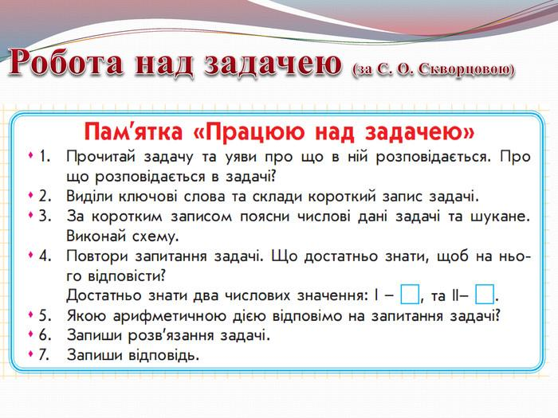  Для завдання №7  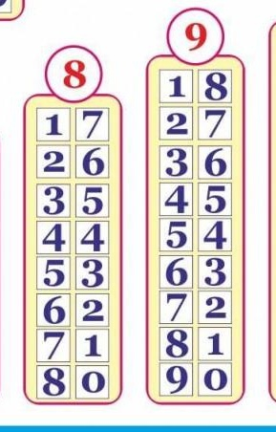  М  https://elpom.com.ua/training/chyhttps://elpom.com.ua/training/chyslovi-rivnosti-i-nerivnosti/slovi-rivnosti-i-nerivnosti/
8 | 14.09.2022 | Досліджуємо задачі. | Сьогодні працюємо в робочому зошиті (частина 1) на сторінках 16, 17. Під час виконання завдань не забувай робити паузи і відпочивати. Віримо в тебе.  Що нового чекає на тебе?  На попередньому уроці ми знайомилися з новим порядком роботи над задачею за новою пам’яткою. Відтепер, розв’язуючи задачу, ти маєш вибирати числові дані, достатні для відповіді на запитання задачі. Раніше це було нескладно, оскільки в задачі містилися лише потрібні числові дані, а зайвих не було. Сьогодні ми зустрінемося із задачами, у яких числових даних більше, ніж необхідно для відповіді на запитання. Тому ти маєш бути дуже уважним, працювати сумлінно, щоб зрозуміти й правильно виконати завдання.  1. Геометрична хвилинка.  Розглянь і назви фігури. Розкажи, що ти знаєш про куб? Якими фігурами він обмежений з усіх боків? [Чотирикутниками — квадратами.] Скільки їх?  Якого кольору призма (прямокутний паралелепіпед)? Якими фігурами вона обмежена з усіх боків? Скільки їх? Кажуть, що в призми 6 граней: 4 бокових і 2 основи — зверху та знизу. Що спільного в куба та призми? [Вони обмежені з усіх боків чотирикутниками, у них 6 граней: 4 бокових та 2 основи.]  2. Усна лічба.  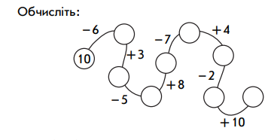  Відповідь: 15. Якщо в тебе вийшов інший результат, спробуй ще раз.  3. Перевір свої знання, засвоєні на попередніх уроках.  Запиши:  1) Напишіть число, що передує числу 60.  2) Напишіть число, наступне за числом 69.  3) Збільшіть 57 на 1.  4) Зменшіть 40 на 1.  5) Замініть число 53 сумою розрядних доданків.  6) Перший доданок 20, другий доданок 4. Знайдіть значення суми.  7) Зменшуване 82, від’ємник 80. Знайдіть значення різниці.  8) Знайдіть невідомий доданок, якщо значення суми 47, а другий доданок — 7.  Перевір себе.  1) 59  2) 70  3) 58  4) 39  5) 53 = 50 + 3  6) 24  7) 2  8) 40  4. На сторінці 16 знайди завдання №1. Зверни увагу на незвичність задачі – вона містить два питання. Дай відповіді на питання.  5. В завданні №2 розділи задачу на дві складові. Підбери схему до кожної.  6. Пригадай, як знаходити невідомі компоненти дій додавання і віднімання. Письмово виконай завдання №3 та №4.  7. Уважно розглянь малюнок зо завдання №5. Чи можна сказати, що у хлопчика та дівчинки грошей порівну? Чому?  8. За бажанням розв`яжи логічну вправу. | Матеріали до уроку:  Геометрична хвилинка  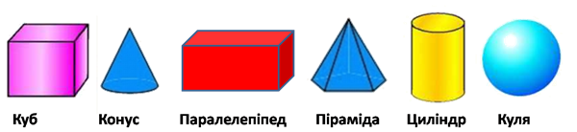  Для завдання №2  Логічна вправа  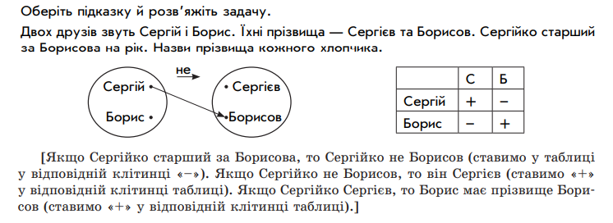  Руханка  https://www.youtube.com/watch?v=3sg5oJQmlBY
9 | 16.09.2022 | Досліджуємо математичні вирази, рівності й нерівності. | Сьогодні працюємо в робочому зошиті (частина 1) на сторінках 18, 19. Під час виконання завдань не забувай про відпочинок, роби паузи для фізкультхвилинок. Бажаємо приємної та успішної роботи.  Під час знаходження значень виразів, записування розв’язання задачі, ми стикаємось із записами, у яких міститься знак «=». Як називаються такі записи? Порівнюючи числа, ми записували знак порівняння, й утворювався запис, який називається рівність. Отже, уже в першому класі ми зустрілися з поняттями, які ти будеш вивчати в шостому та сьомому класах на уроках алгебри,— це рівність, нерівність, вираз. Сьогодні на уроці ми узагальнимо й систематизуємо знання про ці алгебраїчні поняття.  1. Перевір свої знання з математики. Дай відповіді на питання. Якщо не на всі питання ти зможеш дати відповідь, то ще раз переглянь матеріали попередніх уроків.  - Як називаються числа при додаванні? Наведи приклади.  - Чому дорівнюватиме значення суми, якщо один із доданків нуль? Наведи приклади.  - Як називаються числа при відніманні? Наведи приклади.  - Чи може значення різниці дорівнювати нулю? У якому випадку? Наведи приклади.  - Чи може значення різниці дорівнювати зменшуваному? У якому випадку? Наведи приклади.  - Як знайти невідомий доданок?  - Як знайти невідоме зменшуване? невідомий від’ємник?  - Яку арифметичну дію слід виконати, щоб число збільшити на кілька одиниць?  - Яку арифметичну дію треба виконати, щоб зменшити число на кілька одиниць?  - Як дізнатися, на скільки одне число більше або менше за інше?  2. На сторінці 18 знайди завдання №2. Прочитай записи. Які утворили Славко і Юля. За допомогою своїх математичних матеріалів утвори власні записи.  3. Уважно розглянь вирази із завдання №3. Усно знайди їх значення.  4. Усно виконай завдання №4.  Щоб записати рівність, між числами слід поставити знак «=»; щоб записати нерівність, між ними слід поставити знак порівняння.  5. Із завдання №5 вибери і запиши у зошит один стовпчик виразів. Порівняй лівий і правий вираз, обчисливши їхнє значення.  6. Уважно розглянь вирази із завдання №6. Усно порівняй їх. Але тепер порівнюй, не роблячи обчислень.  7. Завдання №7 ти зможеш виконати, якщо визначиш «секрет» його розв`язування.  [«Секрет»: порівнюються суми, у яких один доданок однаковий. Вони відрізняються другим доданком. Із двох сум з однаковим доданком більшою є та, у якій другий доданок більший; відповідно, меншою — та, у якій другий доданок менший.]  8. Із завдання №8 вибери один текст. Склади до нього запитання і розв`яжи як задачу. | Матеріали до уроку:  Для завдання №2    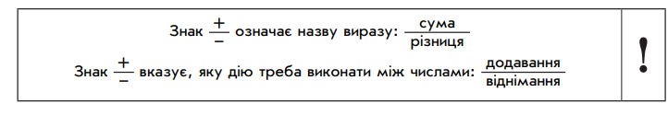  Для завдання №4  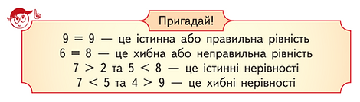  Для завдання №8  Руханка  https://www.youtube.com/watch?v=4HRtxxo9HWU
10 | 19.09.2022 | Повторюємо геометричні фігури. Величини. | Сьогодні працюємо в робочому зошиті (частина 1) на сторінках 20, 21. Під час виконання завдань не забувай про відпочинок, роби паузи для фізкультхвилинок. Бажаємо приємної та успішної роботи.  Що на тебе очікує сьогодні?  Для предметів, які нас оточують, характерна така властивість, як форма. Якщо не зважати на інші властивості предметів, то їх образами є геометричні фігури. Сьогодні ми повторимо геометричні фігури, які вивчали в 1 класі, та згадаємо й про інші властивості предметів навколишнього світу: довжину, масу, місткість та одиниці їх вимірювання. На тебе очікує велика робота, і від того, наскільки ти будеш зібраним та сумлінним, залежить успішність твоєї праці.  1. Перевір свої знання, засвоєні на попередніх уроках.  Запиши:  1) Перший доданок 6, другий доданок 40. Знайдіть значення суми.  2) Зменшуване 35, від’ємник 5. Знайдіть значення різниці.  3) Знайдіть невідомий доданок, якщо значення суми 8, а відомий доданок 6.  4) Знайдіть зменшуване, якщо від’ємник 5, а значення різниці 4.  5) Знайдіть невідомий від’ємник, якщо зменшуване 34, а значення різниці 30.  6) Знайдіть число, яке на 5 більше за 70.  7) Знайдіть число, яке на 6 менше, ніж 10.  8) На скільки 84 більше за 80?  Перевір себе.  1) 46  2) 30  3) 2  4) 9  5) 4  6) 75  7) 4  8) 4  2. Розглянь малюнок.  Що в довкіллі нам нагадує пряму; промінь?  Що тобі відомо про пряму; промінь?  Чим схожі пряма та промінь? Чим відрізняються?  Порівняй пряму лінію та промінь. Що в них спільне, чим вони відрізняються?  Порівняй пряму лінію та відрізок. Що в них спільне, чим вони відрізняються?  Порівняй промінь та відрізок. Що в них спільне, чим вони відрізняються?  Скільки прямих ліній можна провести через одну точку?  Скільки прямих ліній можна провести через дві різні точки?  3. На сторінці 20 знайди завдання №1. Намалюй в своєму зошиті кольоровими олівцями прямі лінії, промені та відрізки.  4. Якщо в тебе є геометричний матеріал, дістань з нього круг, трикутник, чотирикутник. Усно виконай завдання №3.  5. Які многокутники ти зміг відшукати в завданні №4?  6. Знайди завдання №5.  Яким приладом треба скористатися, щоб виміряти довжину відрізка?  Як слід прикладати лінійку до відрізка?  [Треба, щоб початок відрізка співпав із нульовою поділкою на шкалі лінійки. Поділка, з якою співпадає інший кінець відрізка, вказує на числове значення його довжини в сантиметрах.]  За допомогою відео пригадай, як правильно вимірювати довжину відрізків.  Спробуй виміряти довжину відрізків із завдання №5.  7. Уважно розглянь матеріал завдання №6. Дай відповіді на питання.  - Якщо потрібно визначити довжину навчального зошита, чи зручно буде користуватися такою одиницею вимірювання довжини, як сантиметр?  - Які одиниці вимірювання довжини ти ще знаєш? Скільки сантиметрів складають 1 дециметр?  - Скільки дециметрів у метрі?  - Якими приладами вимірюють довжину об’єктів навколишнього середовища?  - Отже, об’єкти довкілля мають таку властивість, як лінійна протяжність, тобто вони мають довжину. Ми мешкаємо у тривимірному середовищі, об’єкти, що нас оточують, об’ємні, вони ще й характеризуються такою властивістю, як місткість. Яку одиницю місткості ти знаєш?  8. Виконай письмово завдання №7.  Результати вимірювання величин записують у вигляді числа з найменуванням — іменованого числа. Якщо результат вимірювання записується лише в одній одиниці вимірювання, то це просте іменоване число. Наприклад: 3 см, 67 дм, 5 л.  Якщо вимірювали двома одиницями вимірювання, то в результаті одержимо складене іменоване число. Наприклад: 5 дм 4 см, 7 м 2 дм.  9. Усно виконай завдання №8 та №9. | Матеріали до уроку:  Для завдання №2  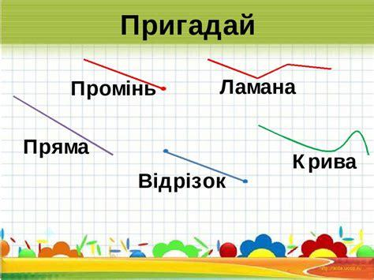  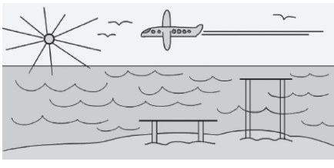  Для завдання №5  https://www.youtube.com/watch?v=aaCbPaRhpq0  Руханка  https://www.youtube.com/watch?v=hakaNbiVyJk
11 | 20.09.2022 | Додаємо і віднімаємо числа в межах 100. | Сьогодні працюємо в робочому зошиті (частина 1) на сторінках 22, 23. Під час виконання завдань не забувай про відпочинок, роби паузи для фізкультхвилинок. Бажаємо приємної та успішної роботи.  У 1 класі ми вчилися додавати й віднімати числа не лише в межах 10, а й у межах 100. Сьогодні ми згадаємо зміст прийомів обчислення під час додавання й віднімання одноцифрового числа й круглого числа. На тебе чекають цікаві завдання на знаходження відмінностей, на міркування за аналогією, на складання подібних завдань тощо. Вважаємо, що робота на уроці для тебе буде цікавою і корисною.  1. Перевір свої знання з математики. Дай відповіді на питання. Якщо не на всі питання ти зможеш дати відповідь, то ще раз переглянь матеріали попередніх уроків.  - Які арифметичні дії ти знаєш?  - Яку дію слід виконати, щоб стало більше? менше?  - Що означає «додати»? «відняти»?  - Як називаються числа при додаванні? відніманні?  - Чи може сума дорівнювати одному з доданків? У якому випадку? Наведи приклади.  - Чи може різниця дорівнювати зменшуваному? У якому випадку? Наведи приклади.  - Чи може різниця дорівнювати нулю? У якому випадку? Наведи приклади.  - Як пов’язані арифметичні дії додавання й віднімання?  - Як знайти невідомий доданок? невідоме зменшуване? невідомий від’ємник?  - Як дізнатися, на скільки одне число більше або менше за інше?  - Скільки сантиметрів у 1 метрі? у 1 дециметрі?  - Скільки дециметрів у метрі?  2. Обери два «ланцюжки», обчисли їхнє значення. Перевір себе.  3. На сторінці 22 знайди завдання №2.  Усно знайди значення виразів у першому рядку. Зістав вирази в кожному стовпчику. Що в них спільне?  Чи допоможе тобі результат першого виразу обчислити значення другого? Чому?  [При додаванні (відніманні) одноцифрового числа до (від) двоцифрового десятки числа не змінюються, а одиниці — змінюються, тому що треба додати або відняти одиниці.]  Усно обчисли значення виразів у другому рядку, користуючись підказкою.  4. Уважно розглянь вирази із завдання №3.  Усно обчисли значення виразів у першому рядку. Зістав вирази в кожному стовпчику. Що в них спільне? Чи допоможе тобі значення першого виразу обчислити значення другого? Чому?  [При додаванні (відніманні) круглого числа змінюються десятки, а одиниці не змінюються.] Усн Усно обчисли значення виразів у другому рядку, користуючись підказкою.  5. Користуючись пам`яткою, виконай завдання №4 та №5 ( усно або письмово ).  6. Запиши у зошит чотири вирази із завдання №6 та знайди їхнє значення.  7. Уважно розглянь вирази із завдання №7.  Зістав вирази в кожному стовпчику. Що в них спільне? Що відмінне? Як ця відмінність вплине на розв’язування? Усно знайди значення виразів.  8. Знайди завдання №8.  - Прочитай кожний вираз у стовпчику.  - Визнач десятковий склад двоцифрового числа.  - Яке число є другим доданком?  - Зістав перші доданки у цих виразах за десятковим складом.  - Зістав другі доданки. Що цікаве?  - Як ця відмінність вплине на значення суми?  Спробуй скласти кілька подібних пар виразів.  9. За бажанням повправляйся на математичному тренажері. | Матеріали до уроку:  Математичні « ланцюжки»  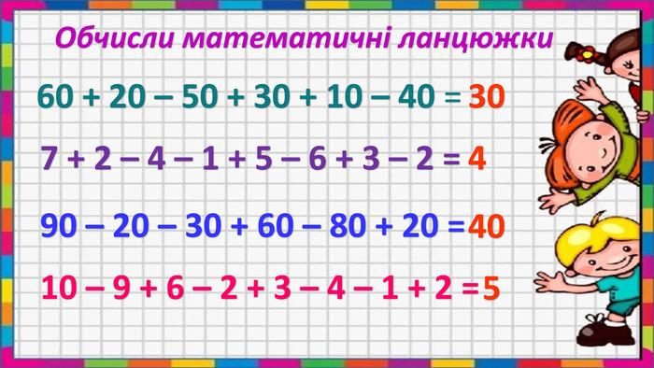  Перевірка  Для завдання №4 та №5  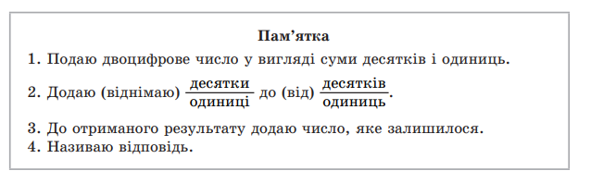  Математичний тренажер  https://novatika.org/ru/2-klass/slozhenie-desyatkov-i-edinicz/  Руханка  https://www.youtube.com/watch?v=M_RXIE2mzJg
12 | 21.09.2022 | Додаємо і віднімаємо двоцифрові числа порозрядно | Сьогодні працюємо в робочому зошиті (частина 1) на сторінках 24, 25. Під час виконання завдань не забувай про відпочинок, роби паузи для фізкультхвилинок.  В першому класі ми вчилися додавати й віднімати двоцифрові числа. Сьогодні згадаємо, як треба міркувати під час додавання та віднімання таких чисел, перевіримо, чи не забулися правила виконання цих дій. Відтепер наша задача полягає в тому, щоб навчатися швидко й правильно обчислювати.  Бажаємо приємної та успішної роботи.  1. Перевір свої знання, засвоєні на попередніх уроках.  Запиши:  1) Число 69 збільш на 1.  2) Число 50 зменш на 1.  3) На скільки 40 менше від 47?  4) Перший доданок 56, другий доданок 3. Знайди значення суми.  5) Зменшуване 78, від’ємник 50. Знайди значення різниці.  6) Знайди невідомий доданок, якщо значення суми 48, а другий доданок 5.  7) Знайди невідоме зменшуване, якщо значення різниці 32, а від’ємник 20.  8) Знайди невідомий від’ємник, якщо зменшуване 10, а значення різниці 6.  9) Як одержати число 67 із десятків та одиниць? Запиши відповідну рівність.  Перевір себе.  1) 70  2) 49  3) 7  4) 59  5) 28  6) 43  7) 52  8) 4  9) 67 = 60 + 7  2. На сторінці знайди завдання №2. Перевір роботу Юлі.  3. Уважно досліди вирази із завдання №3.  Обчисли значення перших двох виразів у кожному стовпчику.  Зістав їх із третім виразом і зроби висновок: у цьому випадку треба додавати чи віднімати не лише десятки або не лише одиниці; у цьому випадку треба додавати чи віднімати й десятки, й одиниці. [Десятки додають (віднімають) до (від) десятків, а одиниці — до (від) одиниць!]  4. Виконай обчислення в завданні №4 та №5. Користуйся пам`яткою.  5. За бажанням спробуй «відремонтувати» декілька виразів із завдання №6. Скористайся інструкцією-підказкою.  6. Уважно прочитай умову і питання із завдання №7.  - Розкажи умову.  - Поясни числа задачі.  - Що достатньо знати, щоб відповісти на запитання? [Достатньо знати два числових значення: І — ..., ІІ — ... .]  - Якою арифметичною дією відповімо на запитання задачі? Вибери відповідний вираз.  7. За бажанням виконай завдання №8.  Перевір себе:  Відповідь першого «ланцюжка» - 0.  Відповідь другого «ланцюжка» - 33.  Якщо у тебе інші відповіді, спробуй ще раз. | Матеріали до уроку:  Для завдання №4 та №5  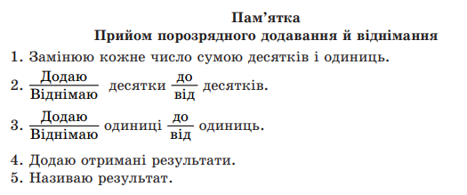  Для завдання №6  Інструкція до першого стовпчика:  - Порівняй записи відомого числа та результату.  - Що в них спільне? Що відмінне?  - Щоб змінилося число даного розряду, треба додавати (віднімати) десятки чи одиниці?  - Запиши невідоме число.  Інструкція до другого стовпчика:  - Порівняй запис відомого числа та результату.  - Що додають (віднімають): десятки чи одиниці?  - Число якого розряду має змінитися? Яким воно було спочатку?  - Число якого розряду не змінюється?  - Запиши невідоме число.  Руханка  https://www.youtube.com/watch?v=V6KIaA2YMYo  Для завдання №
13 | 23.09.2022 | Додаємо і віднімаємо числа порозрядно | Сьогодні працюємо в робочому зошиті (частина 1) на сторінках 26, 27. Під час виконання завдань не забувай про відпочинок, роби паузи для фізкультхвилинок.  Людина в будь-якому віці повинна вміти добре лічити, оскільки життя часто ставить перед нами проблеми, які без обчислення розв’язати неможливо. Сьогодні ми продовжуємо готуватися до майбутнього дорослого життя, а саме зосередимося на вмінні швидко й правильно обчислювати.  Бажаємо приємної та успішної роботи.  1. На сторінці 26 знайди завдання №2. Повправляйся в усній лічбі.  Перевір себе:  Відповідь першого «ланцюжка» - 10.  Відповідь другого «ланцюжка» - 30.  Якщо у тебе інші відповіді, спробуй ще раз.  2. Перевір свої знання з математики. Дай відповіді на питання. Для прикладів можеш використовувати таблички із завдання №3. Якщо не на всі питання ти зможеш дати відповідь, то ще раз переглянь матеріали попередніх уроків.  - Яку арифметичну дію слід виконати, щоб стало більше або стільки ж? менше або стільки ж?  - Як називаються числа при додаванні? при відніманні?  - Чи може значення суми дорівнювати одному з доданків? У якому випадку? Наведи приклади.  - Чи може значення суми дорівнювати нулю? У якому випадку? Наведи приклади.  - Чи може значення різниці дорівнювати зменшуваному? У якому випадку? Наведи приклади.  - Чи може значення різниці дорівнювати нулю? У якому випадку? Наведи приклади.  - Як пов’язані дії додавання й віднімання?  - Як знайти невідомий доданок? зменшуване? від’ємник?  - Скільки сантиметрів становлять 1 дециметр?  - Скільки дециметрів у метрі?  - Скільки сантиметрів у метрі?  3. Уважно розглянь кожну схему в завданні №4.  Працюємо з першою схемою.  - Розглянь схеми, подані у верхньому рядку.  - Прочитай ключові слова у схемі ліворуч.  Шуканим у задачі може бути числове дане відповідно до одного з числових значень одного з ключових слів.  - Якщо шуканим є «скільки стало», то це задача на знаходження суми.  - Суму знаходимо дією додавання.  - Якщо невідомо, скільки було, то це задача на знаходження невідомого доданка.  - Невідомий доданок знаходимо дією віднімання.  - Якщо шуканим є «скільки прийшло», то це також задача на знаходження невідомого доданка.  - Вона розв’язується дією віднімання.  - Спробуй скласти можливі задачі.  Самостійно розбери дві інші схеми. Якщо виникнуть труднощі, звернись до Додаткових матеріалів.  4. Геометрична хвилинка.  Розглянь рисунок на сторінці 27.  Яка це множина?  [Це множина геометричних фігур.] Як її можна назвати інакше?  Що спільного в усіх зображених фігурах?  [Вони мають кілька вершин, кілька сторін, кілька кутів. Це многокутники!]  За якою ознакою класифікують многокутники на групи?  [За кількістю сторін, вершин та кутів.]  Вершини многокутників позначаються літерами латинського алфавіту. Назвіть кожний многокутник. Які ознаки змінюються від фігури до фігури?  Яка фігура може бути наступною?  [Шестикутник іншого кольору.]  5. Із завдання №5 вибери чотири вирази та обчисли їхнє значення. За потреби користуйся пам`яткою.  6. Прочитай уважно задачі із завдання №6.  Перекажи першу задачу. Назви умову. Повтори запитання. Виділи числові дані. Що тут незвичайного? Чи зможеш ти відповісти на запитання задачі, знаючи лише одне числове значення? Прочитай другу задачу. Чи допоможе нам відповідь на її запитання розв’язати першу задачу? Тож спочатку треба розв`язати другу задачу.  7. В завданні №7 «відремонтуй» декілька рівностей.  8. За бажанням виконай завдання №8. | Матеріали до уроку:  Для завдання №4  Працюємо з другою схемою.  - Якщо шуканим є «скільки всього», то це задача на знаходження суми. Суму знаходимо дією додавання.  - Якщо невідоме числове дане відповідно до першого ключового слова, то це задача на знаходження невідомого доданка. Невідомий доданок знаходимо дією віднімання.  - Якщо шуканим є числове дане відповідно до другого ключового слова, то це також задача на знаходження невідомого доданка. Вона розв’язується дією віднімання.  - Склади можливі задачі.  Працюємо з третьою схемою.  - Читаємо ключові слова у схемі. Шуканим у задачі може бути числове дане відповідно до одного з числових значень одного з ключових слів.  - Якщо шуканим є «скільки залишилось», то це задача на знаходження різниці, різницю знаходимо дією віднімання.  - Якщо невідомо, скільки було, то це задача на знаходження невідомого зменшуваного. Невідоме зменшуване знаходимо дією додавання.  - Якщо шуканим є «скільки пішло», то це задача на знаходження невідомого від’ємника; вона розв’язується дією віднімання.  - Склади можливі задачі.  Для завдання №5  Руханка  https://www.youtube.com/watch?v=XqZsoesa55w
14 | 26.09.2022 | Додаємо і віднімаємо двоцифрові числа частинами | Сьогодні працюємо в робочому зошиті (частина 1) на сторінках 28, 29. Під час виконання завдань не забувай про відпочинок, роби паузи для фізкультхвилинок. Науковці різних країн визнали, що вміння обчислювати — одне з найважливіших у житті людини. А ти на уроках докладаєш дуже багато зусиль, щоб навчитися швидко й правильно обчислювати. Сумлінна робота на уроці буде корисним «внеском» у твоє майбутнє. Тож до роботи!  1. На сторінці 28 знайди завдання №2. Повправляйся в усному рахунку.  Перевір себе:  Перша гірлянда – 20  Друга гірлянда – 42  2. Перевір свої знання, засвоєні на попередніх уроках.  Запиши:  1) Перший доданок 6, другий — 4. Знайдіть значення суми.  2) Зменшуване 32, від’ємник 30. Знайдіть значення різниці.  3) Знайдіть невідомий доданок, якщо значення суми 9, а відомий доданок 7.  4) Знайдіть зменшуване, якщо значення різниці 34, а від’ємник 20.  5) Знайдіть від’ємник, якщо зменшуване 76, а значення різниці 4.  6) На скільки 86 більше за 5?  7) 43 збільшіть на 30.  8) 78 зменшіть на 6.  Перевір себе.  1) 10  2) 2  3) 2  4) 54  5) 72  6) 81  7) 73  8) 72  2. Визнач, чи є істинними твердження.  - Наступним за числом 69 є число 68.  - Число 54 складається з 4 десятків та 4 одиниць.  - Найбільшого двоцифрового числа не існує.  - Число 0 не є натуральним числом.  - За найбільшим трицифровим числом йде найменше двоцифрове число.  - Числа, які використовують у лічбі предметів, називають натуральними.  - Якщо до будь-якого числа додати 0, то одержимо 0.  - Якщо від будь-якого числа відняти рівне йому число, то одержимо 0.  - Між числами 47 та 51 у натуральному ряді розташовані числа: 48, 40, 50, 51.  - Число 76 можна замінити сумою розрядних доданків 70 і 6.  - В 1 метрі 10 сантиметрів.  - В 1 дециметрі 10 метрів.  - 3 м 8 дм = 38 дм  - 1 дм 8 см = 81 см.  3. Із завдання №3 вибери три будь-які вирази і обчисли їхнє значення.  4. Уважно розбери матеріал завдання №4.  5. Прокоментуй розв`язання виразів із завдання №4 та №5. Підказку можна подивитись у Додаткових матеріалах.  6. Обчисли значення виразів із завдання №6. Можеш використовувати пам`ятку.  Зваж на це!  І при порозрядному обчисленні, і при обчисленні частинами ми замінюємо число сумою розрядних доданків. Але при порозрядному обчисленні ми замінюємо сумою розрядних доданків обидва компоненти, а при обчисленні частинами — лише другий компонент. При порозрядному обчисленні ми окремо виконуємо дії з десятками й окремо — з одиницями, а потім додаємо одержані суми. При обчисленні частинами до (від) двоцифрового числа додаємо (віднімаємо) спочатку десятки, а потім — одиниці.  7. За бажанням виконай завдання №7.  8. Уважно прочитай матеріал завдання №8.  - Перекажи умову.  - Виділи числові дані.  - Що означає число 14? Що означає число 10?  - Що означає число 3? Що означає число 5?  - Прочитайте вираз.  - Що означає за умовою кожний компонент?  - Про що можна дізнатися даною арифметичною дією?  9. Цікава математика. За бажанням розбери декілька цікавих задач. Тобі знадобиться твоя кмітливість. | Матеріали до уроку:  Для завдання №4 та №5  46 + 32 =  Коментар:  - Другий доданок 32 замінюємо сумою розрядних доданків 30 і 2.  - До 46 спочатку додаємо 30, а потім ще 2.  - Обчислюємо: до 46 додаємо 30, одержуємо 76.  - До отриманого результату 76 додаємо ще 2, буде 78.  46 – 32 =  Коментар:  - Від’ємник 32 подаємо у вигляді суми розрядних доданків 30 і 2.  - Від зменшуваного 46 спочатку віднімаємо 30, а потім ще віднімаємо 2.  - Обчислюємо: від 46 відняти 30, буде 16.  - Від одержаного результату 16 віднімаємо 2, буде 14.  Що спільне в міркуваннях?  [І при додаванні, і при відніманні ми другий компонент — другий доданок або від’ємник — замінюємо сумою розрядних доданків. Потім почергово додаємо або віднімаємо ці числа.  Для завдання №6  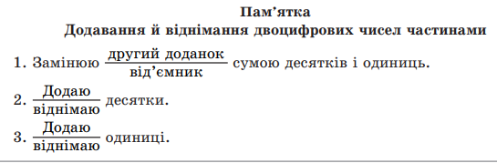  Цікава математика  https://naurok.com.ua/test/cikavi-zadachi-dlya-kmitlivih-z-logichnim-navantazhennyam-1099027/realtime  Руханка  https://www.youtube.com/watch?v=6UYnHJqo7_4  Руханка
15 | 27.09.2022 | Додаємо і віднімаємо двоцифрові числа різними способами | Сьогодні працюємо в робочому зошиті (частина 1) на сторінках 30, 31. Під час виконання завдань не забувай про відпочинок, роби паузи для фізкультхвилинок. Сьогодні ми продовжуємо вдосконалювати обчислювальні навички додавання й віднімання двоцифрових чисел без переходу через розряд. Ти маєш бути дуже уважним до себе, щоб помітити ті труднощі, які поки що можуть бути, і вчасно їх подолати.  1. Визнач, чи є істинними твердження.  - Числа при додаванні називають доданками, а значення виразу — різницею.  - Число, від якого віднімають, називають зменшуваним, те число, що віднімають,— від’ємником, а результат — значенням різниці.  - Якщо один із доданків — нуль, то значення суми дорівнює нулю.  - Якщо від’ємник — нуль, то значення різниці дорівнює зменшуваному.  - Якщо від’ємник дорівнює зменшуваному, то значення суми дорівнює нулю.  - Якщо один із доданків збільшиться на кілька одиниць, а інший доданок лишиться сталим, то значення суми так само збільшиться на стільки ж одиниць.  2. На сторінці 30 знайди завдання №2.Уважно розбери матеріал завдання. Обчисли з коментуванням значення виразів різними способами. Зроби висновок.  (Якщо при обчисленні двома способами одержано однакові результати, то це непрямо свідчить про правильність розв’язання! )  3. Обери декілька виразів із завдання №3 та №4. Обчисли їхнє значення. Коментуй свої дії.  4. Геометрична хвилинка.  Розгляньте креслення у верхній частині сторінки 31. Назви кожну лінію. Що ти знаєш про пряму лінію? про ламану? Якою може бути ламана лінія? [Замкнена й незамкнена.] Назви криві лінії. Які можуть бути криві?  5. Обери декілька виразів із завдання №5 та №6. «Відремонтуй» обрані тобою вирази.  6. Виконай завдання №7. Пригадай одиниці вимірювання довжини.  7. Уважно розбери задачу із завдання №8. Перевір схему до задачі. Допиши розв`язання.  8. Працюємо з годинником.  Визнач, який годинник показує пізніший час, якщо триває перша половина доби.  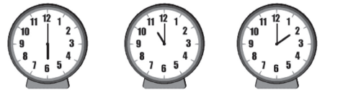 | Матеріали до уроку:  Для завдання №2  Приклад коментування  42 + 25 =  Прийом порозрядного додавання.  - Подаємо перший доданок у вигляді суми розрядних доданків 40 і 2; подаємо другий доданок у вигляді суми розрядних доданків: 20 і 5.  - Додаємо десятки до десятків: 40 + 20 = 60; додаємо одиниці до одиниць: 2 + 5 = 7.  - Додаємо одержані суми: 60 + 7 = 67.  Спосіб додавання частинами.  - Другий доданок 25 подаємо у вигляді суми розрядних доданків 20 і 5.  - До 42 додаватимемо спочатку 20, а потім ще 5.  - Обчислюємо: до 42 додаємо 20, буде 62.  - До 62 додаємо решту одиниць, одержуємо 67.  Висновок: Обчисливши значення суми двома способами, ми отримали однаковий результат. Це непрямо свідчить про те, що обчислення виконано правильно.  38 – 22 =  Прийом порозрядного віднімання.  - Зменшуване 38 подаємо у вигляді суми розрядних доданків 30 і 8.  - Від’ємник 22 подаємо у вигляді суми розрядних доданків 20 і 2.  - Десятки віднімаємо від десятків: 30 – 20 = 10.  - Одиниці віднімаємо від одиниць: 8 – 2 = 6.  - Додаємо одержані результати: 10 + 6 = 16.  Спосіб віднімання частинами.  - Від’ємник 22 подаємо у вигляді суми розрядних доданків 20 і 2.  - Від 38 спочатку віднімаємо 20, а потім ще віднімаємо 2.  - Обчислюємо: 38 – 20 = 18; 18 – 2 = 16.  Висновок: Одержано однакові результати. Отже, обчислення виконано правильно.  Для завдання №7  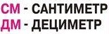  Як можна міркувати при порівнянні виразу і числа? Можна обчислити значення виразу і порівняти числа. Між виразом і числом слід поставити такий самий знак. Можна міркувати логічно.  Як додають і віднімають іменовані числа?  Якщо числа подано в одних одиницях вимірювання, то додаємо або віднімаємо числа і біля одержаного приписуємо найменування. Якщо числа подано в різних найменуваннях, то слід спочатку їх подати в однакових одиницях вимірювання.  Для завдання №8  https://www.youtube.com/watch?v=JYS9ZUcjtSI  Руханка  https://www.youtube.com/watch?v=ZxOVedrPay0
16 | 28.09.2022 | Додаємо і віднімаємо числа різними способами | Сьогодні працюємо в робочому зошиті (частина 1) на сторінках 32, 33. Під час виконання завдань не забувай про відпочинок, роби паузи для фізкультхвилинок.  Вже кілька уроків поспіль ми працюємо над дуже важливим матеріалом — вчимося правильно й швидко обчислювати значення сум і різниць. Ти вже вмієш додавати й віднімати числа двома способами. І тепер можеш обрати спосіб, який найбільше подобається. Зверніть увагу: якщо ти обчислюєш значення виразів двома способами, то ти маєш можливість переконатися в правильності виконання завдання, якщо одержиш однакові результати обчислення. Проте при знаходженні сум трьох і більше доданків можна вдаватися до знаходження зручного способу. Який математичний закон у цьому випадку будемо застосовувати? Усе це ми будемо робити сьогодні на уроці!  Все цікаве попереду.  1. Перевір т знання з математики. Дай відповіді на питання. Якщо не на всі питання ти зможеш дати відповідь, то ще раз переглянь матеріали попередніх уроків.  - Які арифметичні дії ви знаєш? Що означає «додати»? «відняти»?  - Яку арифметичну дію треба виконати, щоб одержати не менше число — більше або рівне даному? не більше число — менше або рівне даному?  - Як називаються числа при додаванні? при відніманні?  - Яке число одержимо в сумі, якщо додамо нуль? Наведи приклади.  - Яке число одержимо в різниці, якщо віднімемо нуль? Наведи приклади.  - Яке число одержимо при відніманні рівних чисел? Наведи приклади.  - Як пов’язані арифметичні дії додавання й віднімання?  - Як знайти невідомий доданок? Знайди невідомий доданок: 5 + ... = 7.  - Як знайти невідоме зменшуване? Знайди невідоме зменшуване: ... — 6 = 20.  - Як знайти невідомий від’ємник? Знайди невідомий від’ємник: 74 – ... = 4.  - Як дізнатися, на скільки одне число більше або менше за інше? Порівняй числа 9 і 6 та знайди їх різницеве відношення.  - Яку арифметичну дію слід виконати, щоб збільшити число 50 на 3? щоб зменшити 32 на 30?  2. На сторінці 33 знайди завдання №6. Повправляйся рахувати усно.  3. На сторінці 32 знайди завдання №2. Усно виконай обчислення.  4. Знайди завдання №3. Перевір роботу Олі. Неправильні рівності випиши у свій зошит без помилок.  5. Спробуй обчислити значення виразів із завдання №4. Зроби висновок.  Підказку дивись у Додаткових матеріалах.  6. «Відремонтуй» декілька рівностей із завдання №5. Зразок міркування дивись у Додаткових матеріалах.  7. Геометрична хвилинка.  Розглянь геометричні фігури у верхній частині сторінки 33.  - Розглянь креслення ліворуч (блакитна пряма лінія). Які фігури ти бачиш? [Пряму і точки.]  - Що ти знаєш про пряму? [Пряма не має початку і не має кінця.] Що тобі в навколишньому світі нагадує пряму? нагадує точку?  - Назви точки. [Точка A, точка M, точка B, точка C.] Назви точки, що лежать на прямій — належать прямій. За цими точками можна й назвати дану пряму: кажуть «пряма AB».  - Назви точки, що не належать прямій.  Отже, існують точки, що належать прямій, і точки, що їй не належать!  - Розглянь креслення у центрі. Які прямі зображені? [Зелена пряма та фіолетова пряма.]  - Якій прямій належить точка P? [І зелений, і фіолетовій.]  - Що можна сказати про ці прямі? [Ці прямі перетинаються у точці P.]  - Чи перетинаються прямі на кресленні праворуч? [Ні, вони не перетинаються, оскільки не мають спільних точок.]  - Як можуть розташовуватися дві прямі на площині? [Дві прямі можуть перетинатися, якщо вони мають спільну точку, і не перетинатися.]  - Де в навколишньому світі ми зустрічаємо прямі, що не перетинаються? [Рейки залізничної колії тощо.]  8. Уважно розбери матеріали завдання №7. Дай відповіді на питання.  Про кого йдеться в умові? Про кого ще? Що відбувалося з ними? Що незвичайного в цій умові? Скільки числових даних достатньо для відповіді на запитання задачі? Сформулюй частину умови так, щоб вона містила два види числових даних, між якими є логічний зв’язок. Про що можна дізнатися за цими числовими даними?  8. Порівняй іменовані числа із завдання №8.  9. «Відремонтуй» декілька рівностей із завдання №9. | Матеріали до уроку:  Для завдання №4  - Що спільного в усіх виразах? [Усі вирази є сумами.]  - Що спільного в цих сумах? [Ці суми складаються з трьох доданків.]  - У якому порядку можна обчислювати значення сум? [Можна виконувати додавання у тому порядку, у якому записано доданки.]  - А як можна ще міркувати при додаванні? [При додаванні можна переставляти місцями доданки.]  - На підставі якого закону математики це можна зробити? [На підставі переставного закону додавання.]  - Сформулюй переставний закон додавання.  - Уважно розглянь першу суму. Чи зручно нам виконувати дії у тому порядку, у якому вони записані?  - Чи вмієш ти до 8 додавати 5? Чи можна уникнути цього поки що складного для тебе випадку?  - Як зручно переставити доданки?  Висновок: числа можна додавати у будь-якому порядку.  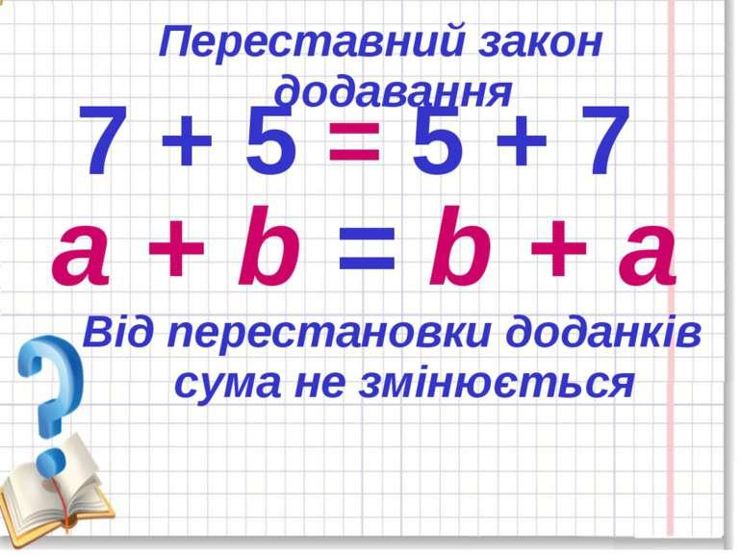  Для завдання №5  32 24 14 = 42  Для виконання доцільно застосовувати припущення. Називаємо числа, записані ліворуч від знака рівності, наприклад: 32, 24, 14; називаємо результат. Якби всі числа додавали, то отримали б значно більше за 42, оскільки 32 + 24 = 56. Тому в цьому виразі буде одна дія додавання й одна — віднімання. Нехай першою буде дія додавання, одержимо 56; спробуємо від 56 відняти 14, чи одержимо ми 42?  Для завдання №8  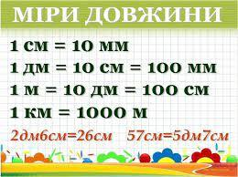  Руханка  https://www.youtube.com/watch?v=jHiytzJD0tE
17 | 30.09.2022 | Вивчаємо одиниці часу: доба, тиждень, місяць, рік. | Сьогодні працюємо в робочому зошиті (частина 1) на сторінках 34, 35. Під час виконання завдань не забувай про відпочинок, роби паузи для фізкультхвилинок.  Сьогодні на уроці ми зосередимо увагу на вивченні такої важливої у житті людини величини, як час. Час плине дуже швидко, його не можна повернути. Відчуття часу залежить від того, якою справою зайнята людина: якщо справа цікава, то й час плине швидко, людина не помічає, що минули години. Якщо справа нецікава, одноманітна, то й людині здається, що час ніби розтягнутий. Проте в наш інформаційний час, коли людина може одержати інформацію майже про всі події, що відбуваються не лише в її місті, не лише в її країні, а й у світі, здається, що дуже багато подій відбувається за добу, і тому схоже, що час плине дуже швидко. Життя сучасної людини дуже стрімке, події змінюються одна за одною. Люди багато чого не встигають і дуже жалкують про це. Тому важливо впорядковувати, організовувати свій час, щоб не гаяти його даремно, а цінувати кожну годину.  1. Перевір т знання з математики. Дай відповіді на питання. Якщо не на всі питання ти зможеш дати відповідь, то ще раз переглянь матеріали попередніх уроків.  - Яку арифметичну дію слід виконати, щоб одержати не більше — менше або стільки ж? щоб одержати не менше — більше або стільки ж?  - Як називаються числа при додаванні?  - Яке число при додаванні може бути найбільшим?  - Як називаються числа при відніманні?  - Яке число при відніманні може бути найбільшим серед інших чисел?  - Як пов’язані дії додавання й віднімання?  - Як знайти невідомий доданок?  - Що означає від числа а відняти число b? [Це означає знайти таке число, яке в сумі з від’ємником дає зменшуване.]  - Як знайти невідоме зменшуване? невідомий від’ємник?  - Чи може сума дорівнювати одному з доданків? Наведи приклади.  - Чи може різниця дорівнювати зменшуваному? Наведи приклади.  - Чи може різниця дорівнювати нулю? Наведи приклади.  - Чи може сума дорівнювати нулю? Наведи приклади.  - Сформулюй переставний закон додавання. У яких випадках він полегшує обчислення?  - Як можна додавати числа за наявності трьох і більше доданків?  2. 2. Перевір свої знання, засвоєні на попередніх уроках.  Запиши:  1) Запиши число, що містить 5 десятків та 6 одиниць; 3 десятки; 8 десятків та 4 одиниці; 2 одиниці.  2) Запиши число 59 у вигляді суми розрядних доданків.  3) Запиши числа, що стоять у натуральному ряді між числами 48 і 53.  4) Запиши числа, що більші за 37, але менші від 44.  5) Запиши числа 6-го десятка.  6) Запиши числа, що містять по 3 десятки.  7) Запиши числа, що містять по 3 одиниці.  8) Запиши найбільше одноцифрове натуральне число.  9) Запиши найменше двоцифрове число.  10) Запиши найменше натуральне одноцифрове число.  Перевір себе.  1) 56 30 84 2  2) 59 = 50 + 9  3) 49 50 51 52  4) 38 39 40 41 42 43  5) 51 52 53 54 55 56 57 58 59 60  6) 30 31 32 33 34 35 36 37 38 39  7) 3 13 23 33 43 53 63 73 83 93  8) 9  9) 99  10) 1  3. На сторінках 34 та 35 знайди завдання №1, №2, №3, №4, №5, №6, №7 Усно опрацюй матеріал цих завдань. Дивись Допоміжні матеріали.  4. У завданні №8 розташуй членів родини за віком. | Матеріали до уроку:  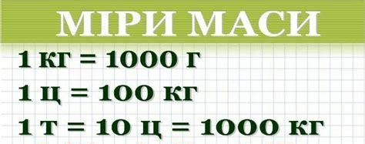  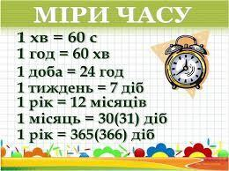  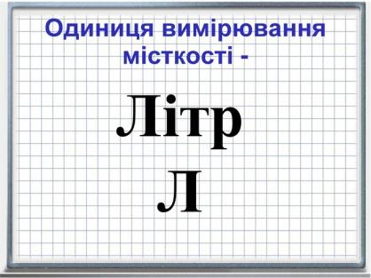  Відеоматеріал про час  https://www.youtube.com/watch?v=7IHm5rq5QnA  Доба — проміжок часу, протягом якого Земля робить повний оберт навколо своєї осі. Доба містить 24 рівних частини — години. У добі 24 години. Доба починається опівночі. Частини доби — ранок, день, вечір, ніч. Отже, 7 діб становлять один тиждень; близько 4 тижнів становлять 1 місяць — це одиниця вимірювання часу, яка так само, як і доба, пов’язана з обертанням небесних тіл. Місяць — це проміжок часу, протягом якого Місяць робить повний оберт навколо Землі та навколо своєї осі. Період руху Місяця навколо своєї осі та період руху Місяця навколо Землі співпадають, тому ми бачимо Місяць весь час з одного боку. 12 місяців складають більшу одиницю вимірювання часу — рік. Рік — це проміжок часу, протягом якого Земля робить повний оберт навколо Сонця. Рік містить 365 діб та 6 годин. Тому домовилися вважати 3 роки по 365 діб кожний, а четвертий — по 366 діб, його називають високосним. Останній високосний рік був у 2020 році, а наступний буде в 2024 році. Протягом часу, за який Земля робить повний оберт навколо Сонця, Місяць робить 12 повних обертів навколо Землі. Тому рік поділяють на 12 проміжків — місяців. Рік містить 12 місяців.  Руханка  https://www.youtube.com/watch?v=ld__dVatHiE

